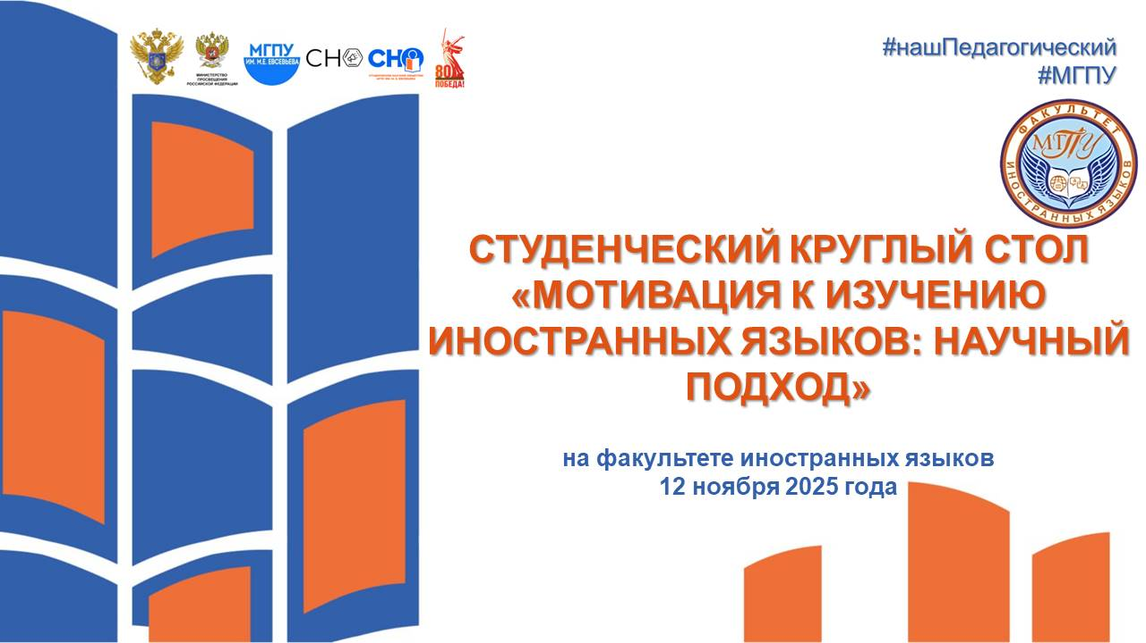

Мордовский государственный педагогический университет имени М. Е. Евсевьева, Студенческое научное общество МГПУ имени М. Е. Евсевьева и факультет иностранных языков приглашают принять участие в работе Студенческого круглого стола «МОТИВАЦИЯ К ИЗУЧЕНИЮ ИНОСТРАННЫХ ЯЗЫКОВ: НАУЧНЫЙ ПОДХОД», который пройдет 12 ноября 2025 года на факультете иностранных языков.
Цель мероприятия – повышение мотивации студентов к изучению иностранных языков путем представления научных исследований и практических рекомендаций, создание условий для активного участия студентов в формировании собственного образовательного маршрута.
Программа круглого стола включает презентацию и обсуждение докладов, посвященных вопросам повышения мотивации к изучению иностранных языков. Особое внимание будет уделено практическим вопросам и научным подходам. В рамках мероприятия запланировано проведение интерактивной игры.
Формат мероприятия – круглый стол: участникам предоставлена возможность обсудить различные вопросы, связанные с повышения мотивации, обменяться опытом и получить рекомендации от студентов-членов СНО факультета иностранных языков.
Участие в мероприятии позволит расширить профессиональный кругозор будущих учителей иностранного языка, повысить уровень профессиональной квалификации и по-новому посмотреть на свою мотивацию.

Программа Студенческого круглого стола
«Мотивация к изучению иностранных языков: научный подход»
12.11.2025 г.

Время | Форма и тема мероприятия | Место  проведения
14.00-14.10 | Приветственное слово | 224 ауд., 5 корп.
14.10-14.25 | Доклад на тему: «10 научно обоснованных способов повысить мотивацию к изучению иностранного языка» | 224 ауд., 5 корп.
14.25-14.40 | Доклад на тему: «Инновационные технологии для повышения мотивации к изучению иностранных языков» | 224 ауд., 5 корп.
14.40-14.55 | Доклад на тему: «Педагогика мотивации: как учитель помогает полюбить иностранный язык» | 224 ауд., 5 корп.
14.55-15.20 | Интерактивная игра «ЛингвариУм» | 224 ауд., 5 корп.
15.20-15.30 | Обсуждение проблемных вопросов. Подведение итогов круглого стола | 224 ауд., 5 корп.

К участию в мероприятиях приглашаются студенты МГПУ им. М. Е. Евсевьева.
Организационный взнос за участие в мероприятиях не взимается.
Адрес: 430007, Республика Мордовия, г. Саранск, ул. Студенческая, 13 а, факультет иностранных языков.
Тел.: 8 (8342) 33-93-33 (деканат факультета иностранных языков)
Контактные лица:
Каштанова Ирина Ивановна, кандидат филологических наук, доцент, заведующая кафедрой лингвистики и перевода ФГБОУ ВО «Мордовский государственный педагогический университет имени М. Е. Евсевьева», e-mail: eng_lang@mordgpi.ru, тел.: 8(8342)33-93-35
Сергеева Наталья Сергеевна, студентка 5 курса направления подготовки 44.03.05 Педагогическое образование, профиль Иностранный язык (английский, немецкий), председатель СНО факультета иностранных языков, e-mail: eng_lang@mordgpi.ru, тел.: 8(8342)33-93-35.
С информационным сообщением можно ознакомиться на сайте МГПУ: www.mordgpi.ru.
Мероприятие проводится в рамках реализации гранта в форме субсидий из федерального бюджета образовательным организациям высшего образования на реализацию мероприятий, направленных на поддержку студенческих научных сообществ (соглашение с Минобрнауки России № 075-15-2025-445 от 27.05.2025 г.).
Дата и время проведения: 12 ноября 2025 года
Модераторы мероприятия: Сергеева Наталья Сергеевна, студентка 5 курса направления подготовки 44.03.05 Педагогическое образование, профиль Иностранный язык (английский, немецкий), председатель СНО факультета иностранных языков ФГБОУ ВО «Мордовский государственный педагогический университет имени М. Е. Евсевьева».
Кочеткова Наталия Павловна, студентка 3 курса направления подготовки 44.03.01 Педагогическое образование профиль Иностранный язык (английский), член СНО факультета иностранных языков ФГБОУ ВО «Мордовский государственный педагогический университет имени М. Е. Евсевьева», г. Саранск.
Степанова Юлия Юрьевна, студентка 2 курса направления подготовки 44.03.05 Педагогическое образование, профиль Иностранный язык (английский). Иностранный язык (немецкий), член СНО факультета иностранных языков ФГБОУ ВО «Мордовский государственный педагогический университет имени М. Е. Евсевьева», г. Саранск;
Малютина Анастасия Владимировна, студентка 2 курса направления подготовки 44.03.05 Педагогическое образование, профиль Иностранный язык (английский). Иностранный язык (немецкий), член СНО факультета иностранных языков ФГБОУ ВО «Мордовский государственный педагогический университет имени М. Е. Евсевьева», г. Саранск.

